**家长学习课程操作指南（新版）**

目 录

一 系统简介 1

1.1内容简介 1

1.2运行环境 1

1.3手册说明 1

二 系统操作说明 1

2.1登录 1

2.2忘记密码 4

2.3首页 6

2.4个人中心 8

2.5课程学习 11

2.6课程答题 13

# 一 系统简介

## 1.1内容简介

家长学校主要针对学生家长设置的一个独立系统，学生家长可以学习相关课程，了解孩子学习内容，以便于家长能够正确辅导孩子学习。

## 1.2运行环境

系统推荐的浏览器是IE（IE11及以上版本）、Google（谷歌）、Mozilla Firefox（火狐）。

## 1.3手册说明

新版手册，请关注系统登录页面相关手册更新下载。

# 二 系统操作说明

## 2.1登录

用户名为学生教育ID。用户密码为下发的初始密码：123456

新入学年级（小一、初一）及部分转学无教育ID的学生，请根据学生的年级选择以下用户名登录系统，进行学习。

一年级账号：chy1 登录密码：123456

二年级账号：chy2 登录密码：123456

三年级账号：chy3 登录密码：123456

四年级账号：chy4 登录密码：123456

五年级账号：chy5 登录密码：123456

六年级账号：chy6 登录密码：123456

七年级账号：chy7 登录密码：123456

八年级账号：chy8 登录密码：123456

九年级账号：chy9 登录密码：123456

**功能描述**：用户登录系统

1. PC端浏览器地址栏输入地址：<http://jzhxx.bjchyedu.cn>，进入家长学校系统登录页面，如下图所示：

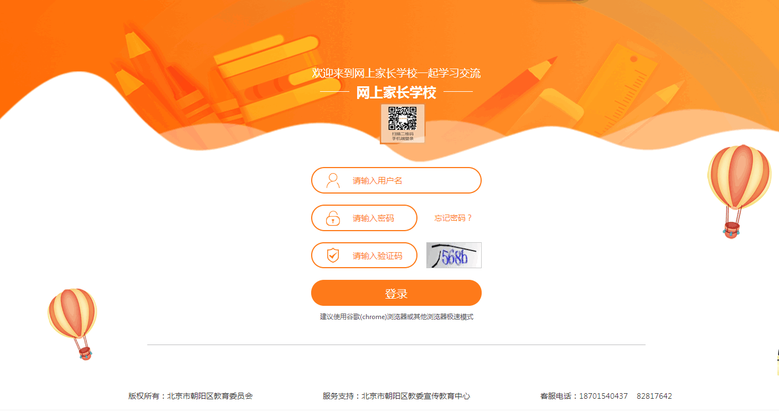

1. 手机端微信扫描二维码，进入登录页面



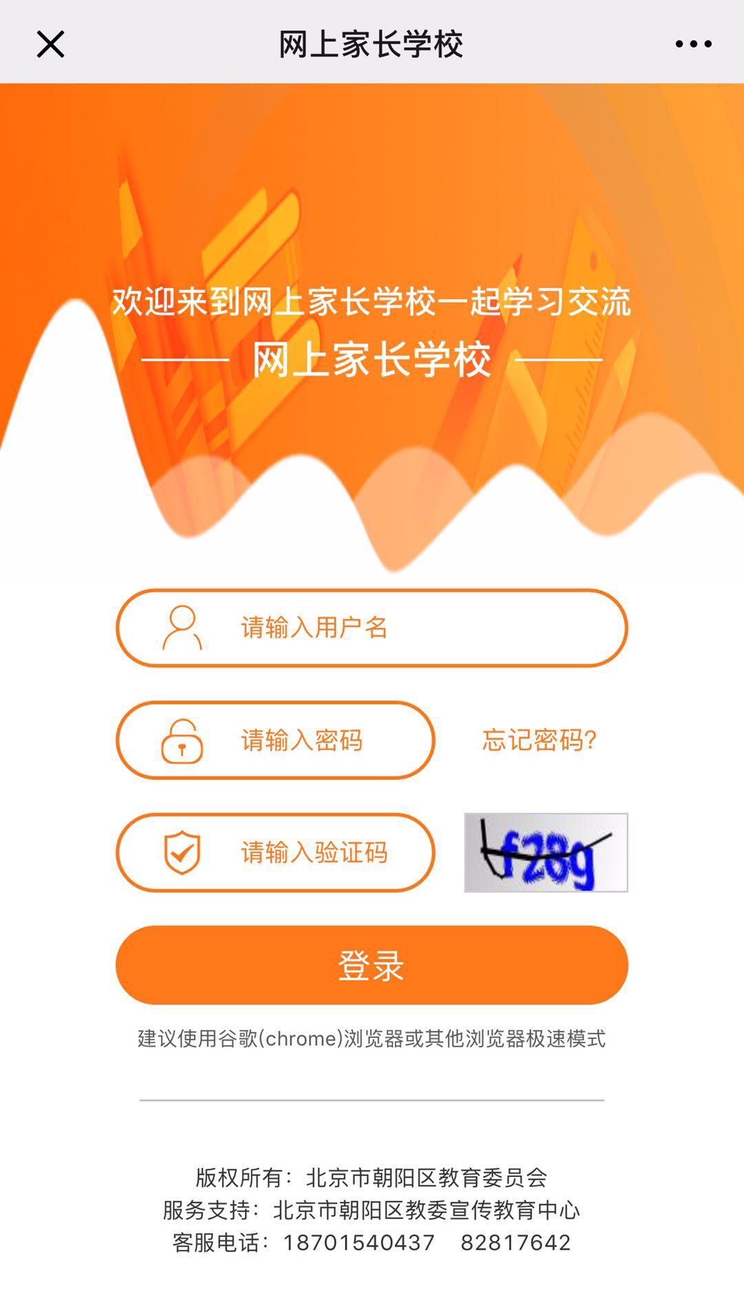

用户名为学生教育ID。用户密码为下发的初始密码：123456

客服电话：18701540437 82817642

打开登录页面：输入用户名、密码、验证码登录系统，进入系统首页，见《2.3 首页》。

如果您忘记密码，可点击登录下方的“忘记密码”，进行密码找回，见《2.2 忘记密码》。

## 2.2忘记密码

**功能描述**：用户忘记密码后，通过密保问题重置密码。

**具体操作**：用户点击“忘记密码”，打开找回密码页面，如下图所示：

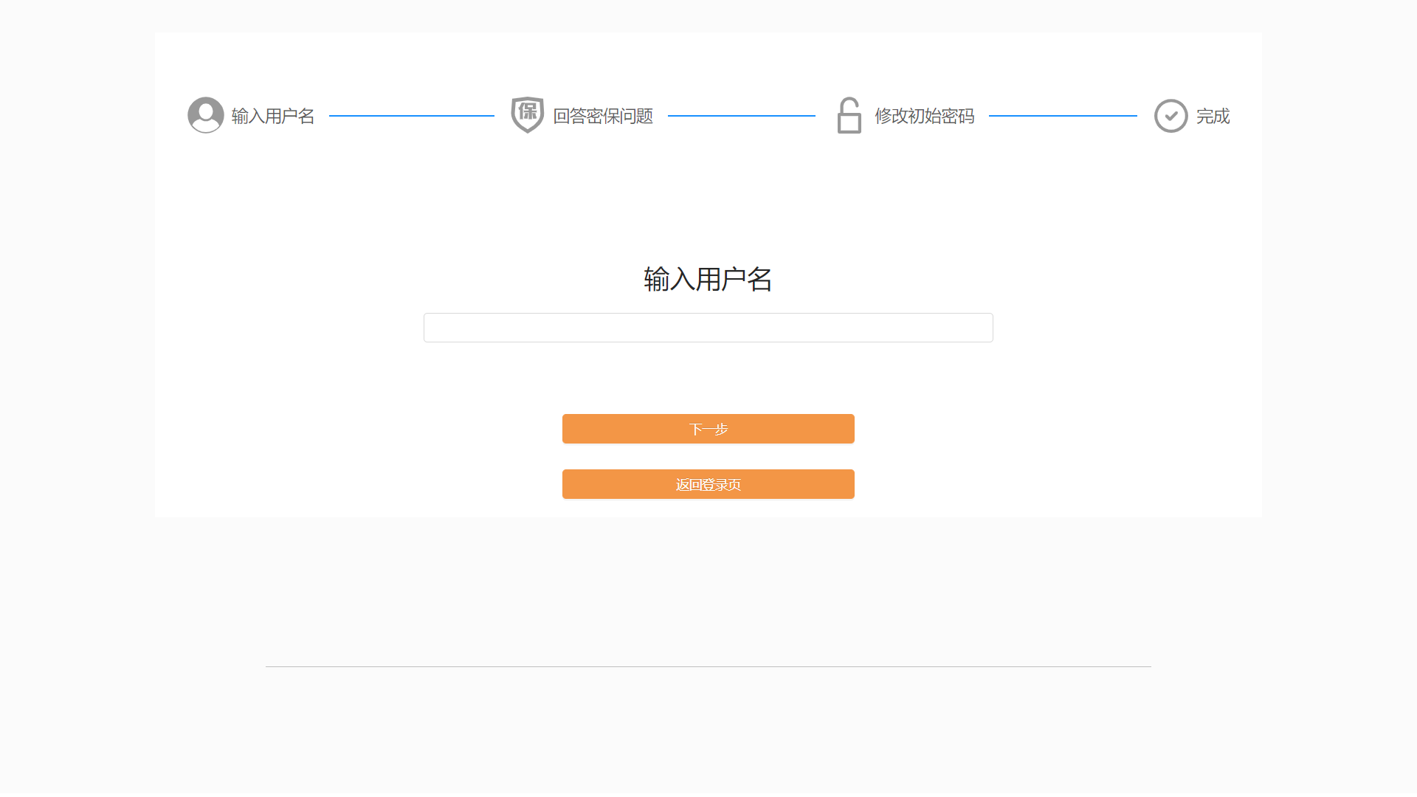

输入用户名信息，点击“下一步”，进入回答密保问题页面，如下图所示：

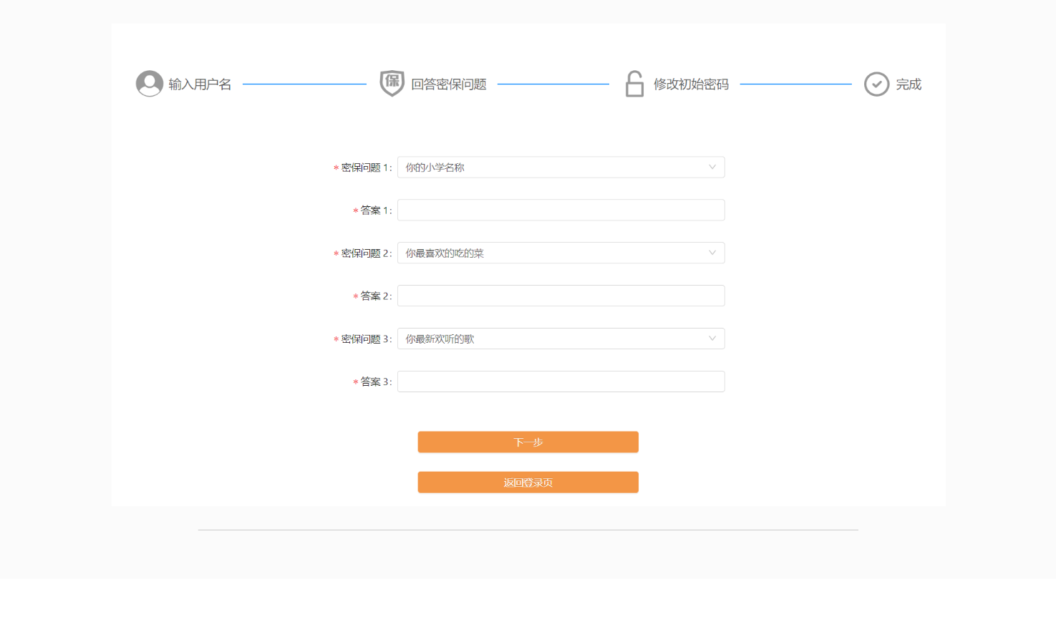

选择您之前设置的密保问题，并输入答案，点击“下一步”，经系统校验密保问题及答案正确后，进入重置密码页面，如下图所示：

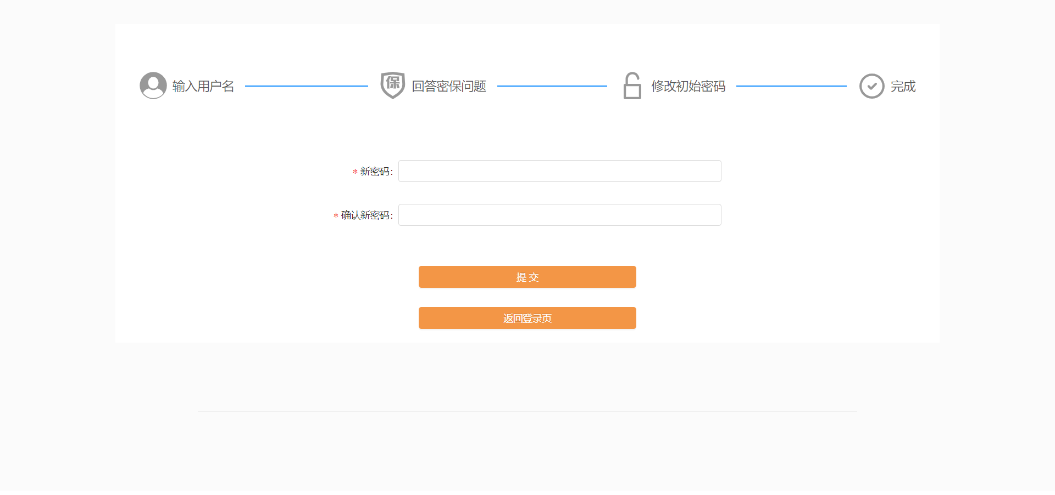

设置新密码及确认新密码，点击“提交”即完成找回密码，提示：“保存成功”。如下图所示：

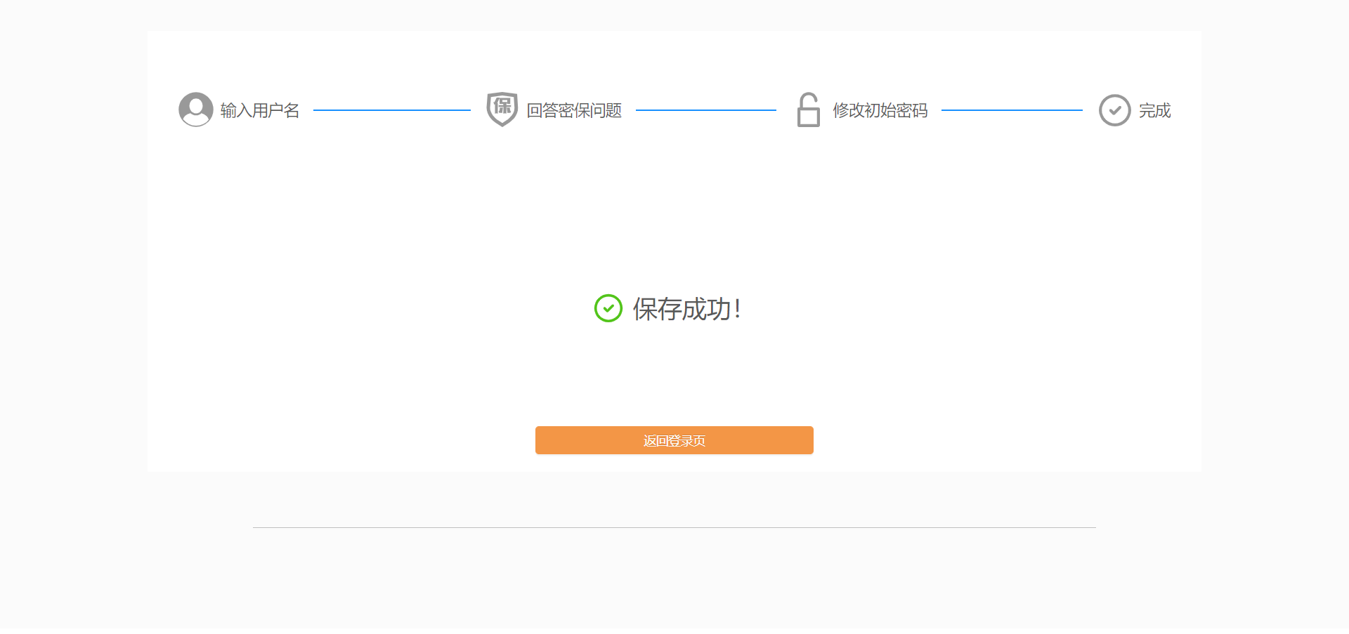

找回密码完成后，点击“返回登录页”，使用新密码登录系统。

## 2.3首页

**功能描述**：系统首页功能展示

**具体操作**：用户登录成功后，进入系统首页，如下图所示：

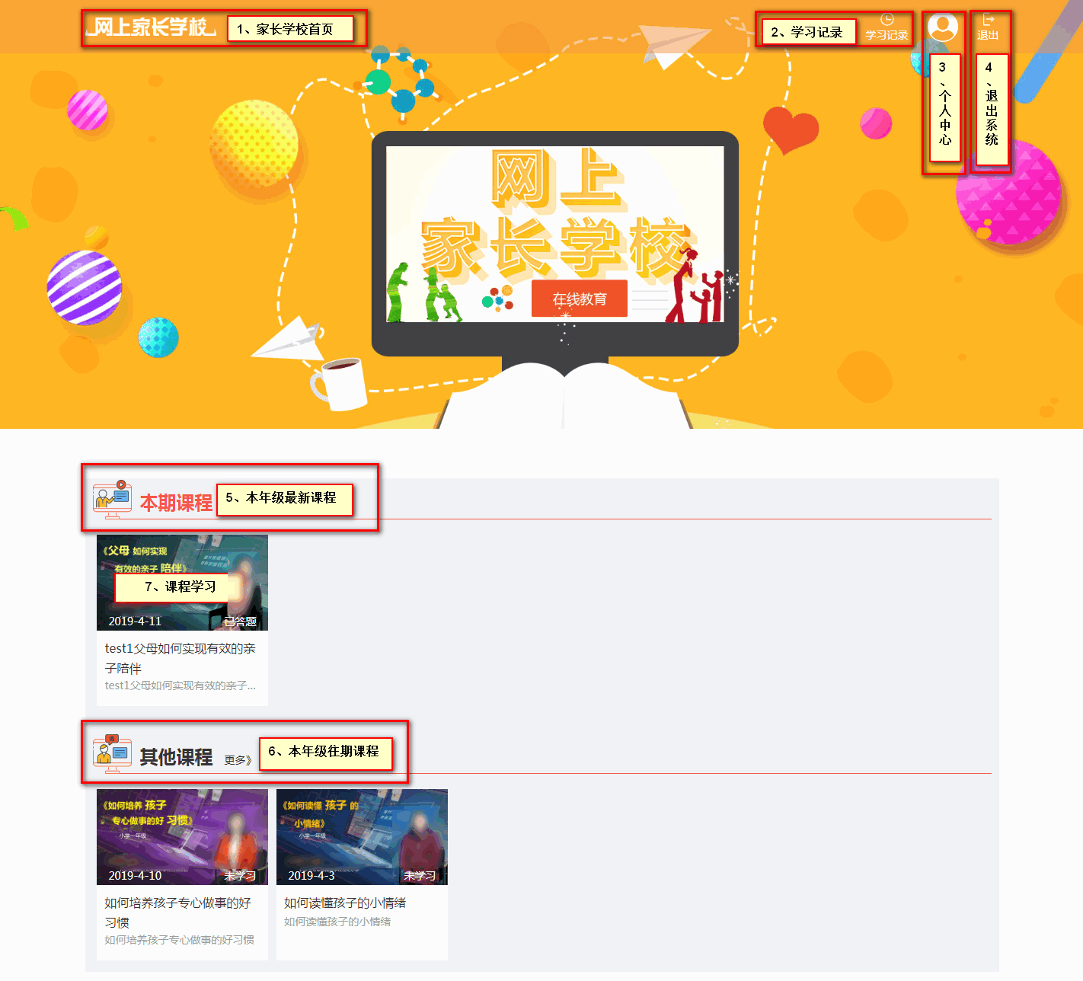

PC端页面

1. 网上家长学校：点击“网上家长学校”可以返回到系统首页。
2. 学习记录：鼠标滑过，显示最近观看的课程信息，点击进入到个人中心学习记录页面，见《2.4.2 学习记录》
3. 个人中心：点击进入到个人中心页面，见《2.4个人中心》
4. 退出系统：点击“退出”按钮，即退出登录，返回到登录页面。
5. 本期课程：孩子所在年级的最新课程，点击可以开始学习。
6. 其他课程：孩子所在年级的往期课程。点击“更多”，可查看更多的往期课程。
7. 课程学习：鼠标滑过课程列表，显示课程介信息；鼠标点击课程，可选择视频播放或音频播放，点击进入视频、音频播放页面，见《2.5课程学习》。本期课程开放答题功能，视频观看80%后可以开始答题，见《2.5课程答题》。
8. 使用手机学习，页面如下图：



## 2.4个人中心

**功能描述**：查看个人中心信息

**具体操作**：点击首页右上方的“个人中心”按钮，进入到个人中心页面，如下图所示：

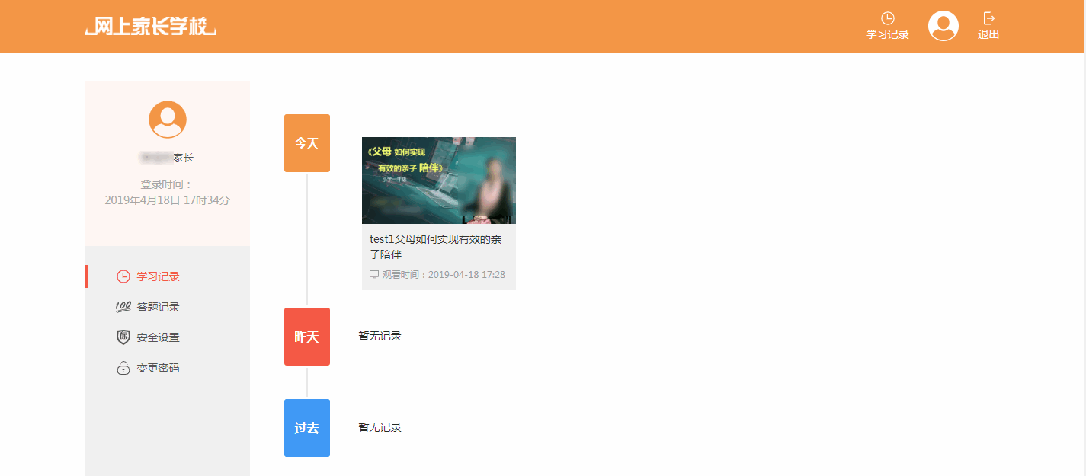

个人中心左侧显示用户信息、学习记录、答题记录、安全设置和修改密码。

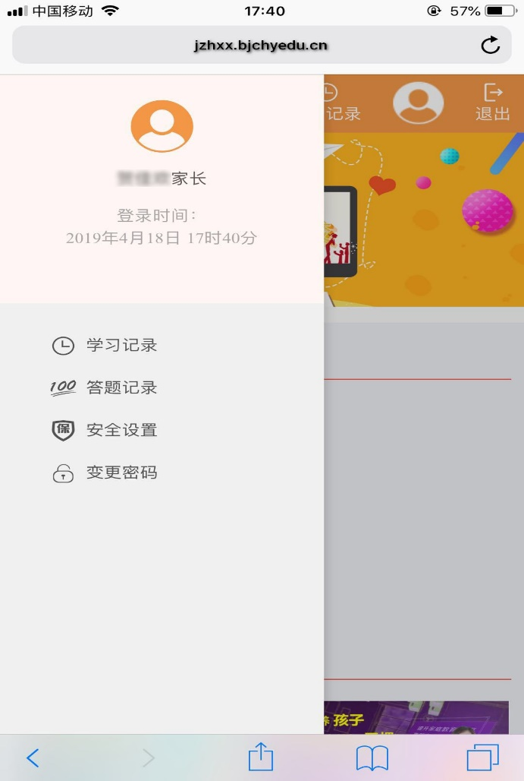

手机端页面

#### 2.4.1 用户信息

显示用户信息（孩子姓名+家长），最近登录时间信息。

#### 2.4.2 学习记录

查看我的学习记录，按照学习时间降序展示我的学习记录信息，可点击课程，开始课程学习，见《2.5课程学习》。

**注意： 因课程调整，之前观看过的选修课程保留学习记录，再观看提示：“该课程已下线”。

#### 2.4.3 答题记录

查看我的答题记录，按照答题时间降序展示我的答题记录信息，可点击课程，开始课程学习，见《2.6课程学习》。

#### 2.4.4 安全设置

**功能描述**：设置密保问题，用于找回密码。

**具体操作**：点击“安全设置”，右侧显示设置密保问题页面，如下图所示：

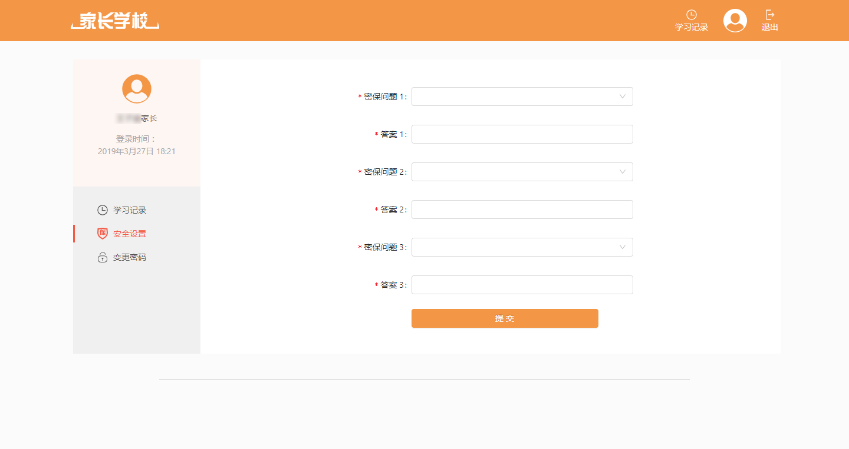

选择密保问题，并填写您的答案，点击“提交”即可。

*注意：请牢记您的密保问题，忘记密码时可以通过您设置的密保问题找回密码。

#### 2.4.4 修改密码

**功能描述**：修改登录密码。

**具体操作**：点击“变更密码”，右侧显示修改密码页面，如下图所示：

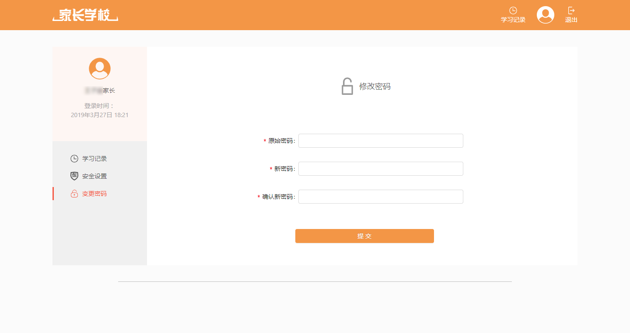

输入原始密码、新密码、确认新密码后提交即可。

修改密码后，使用新密码登录系统。

## 2.5课程学习

**功能描述**：在线课程学习

**具体操作**：点击课程（图片、名称），选择课程播放方式：如下图所示：

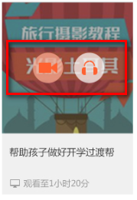

选择视频播放或音频播放即进入到课程播放页面，如下图所示：

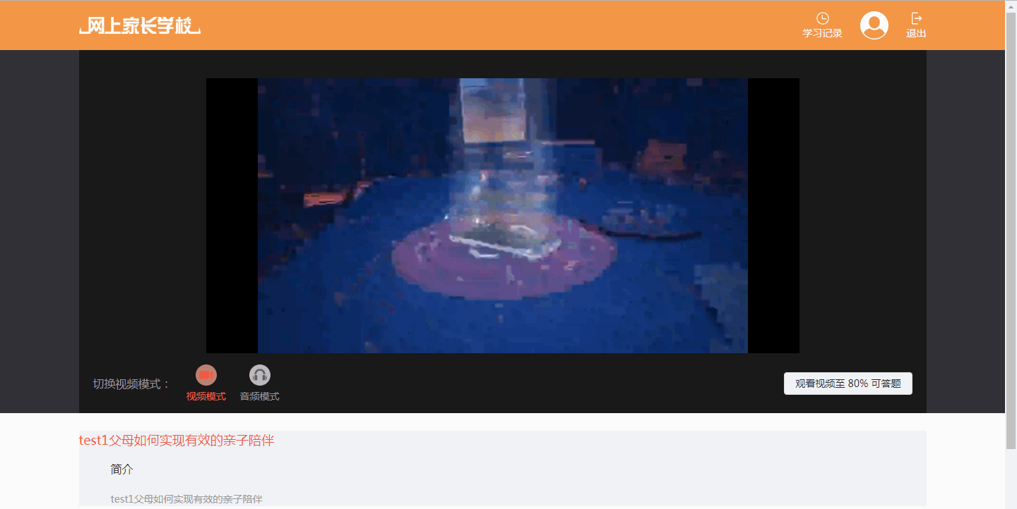

PC端页面

观看课程中，点击视频模式、音频模式按钮，也可以进行模式切换。观看课程后，在个人中心的学习记录中可以查看到相关课程。

首次学习课程，右侧按钮为C:\1需求\2019\4家长学校\用户手册\手册截图0418\80%可答题.png且不可点击，课程观看到80%可以开始答题，答题按钮为C:\1需求\2019\4家长学校\用户手册\手册截图0418\答题.png，并可以点击。答题详见2.6《课程答题》。

**注意：本年级其他课程（前三期课程），不需要答题，课程学习页面的按钮显示为C:\1需求\2019\4家长学校\用户手册\手册截图0418\不需要答题.png。

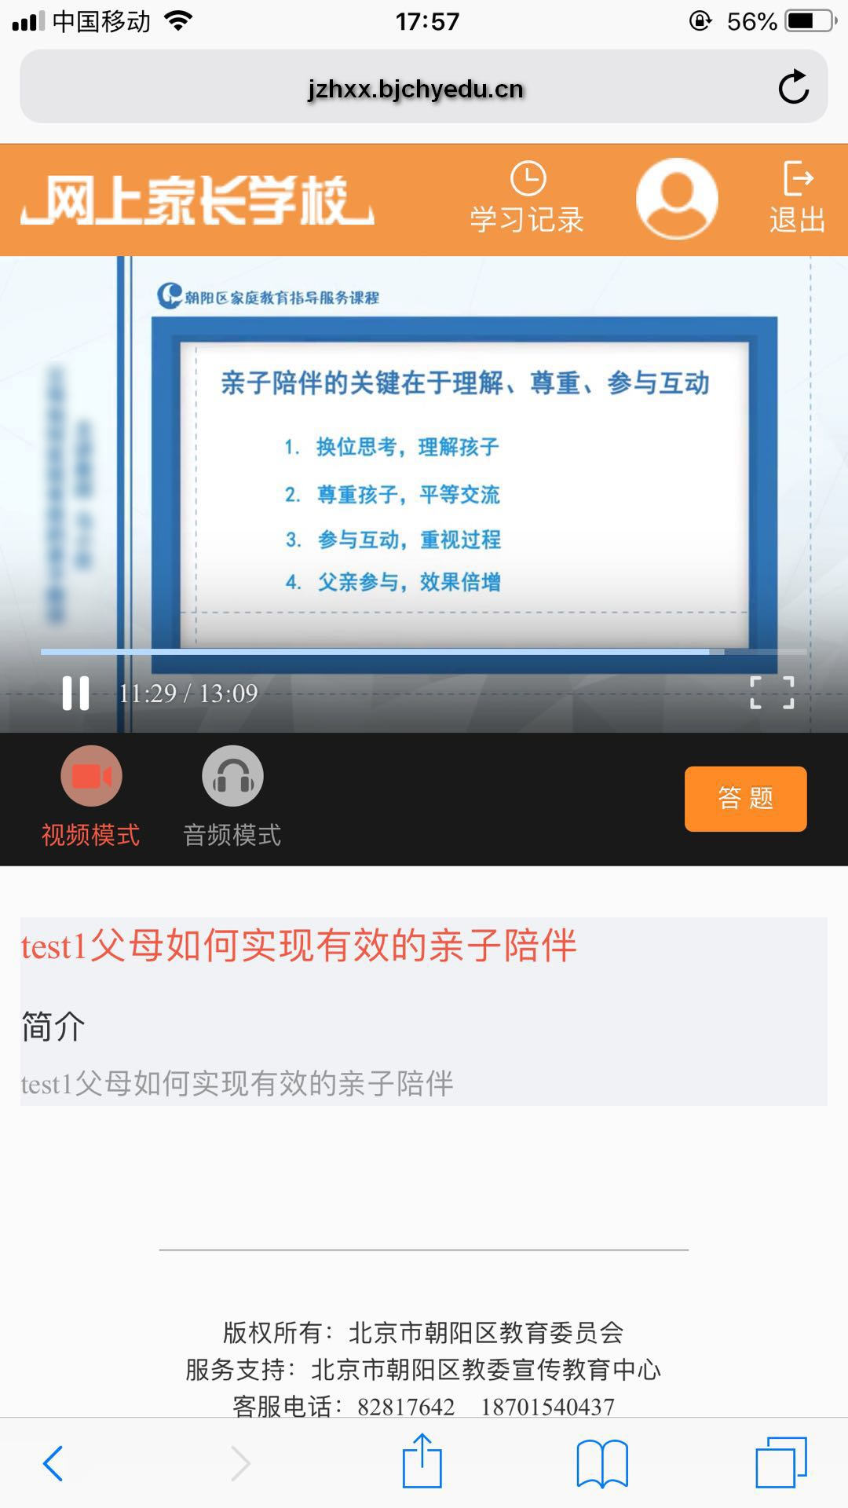

手机端页面

## 2.6课程答题

**功能描述**：观看课程到80%后，答题按钮变亮，开始答题。

**具体操作**：视频播放页面，如下图所示：

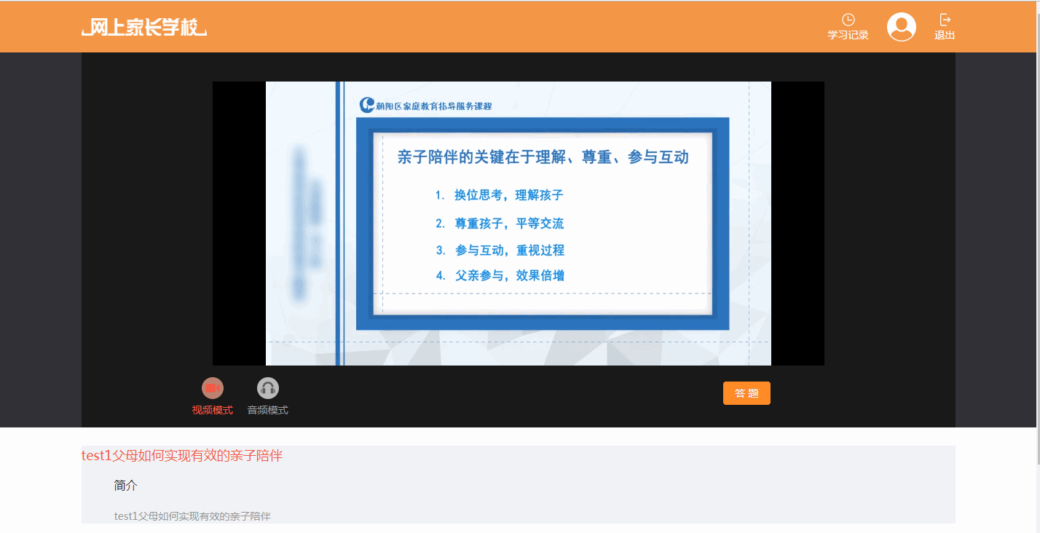

点击答题按钮，开始答题，如下图所示：

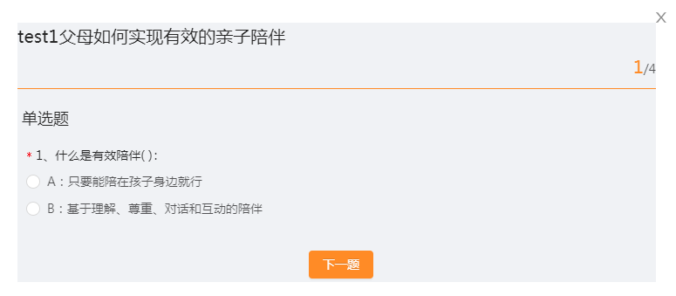

答题后，点击“下一题”按钮，继续答题，最后提交答题结果，如下图所示：

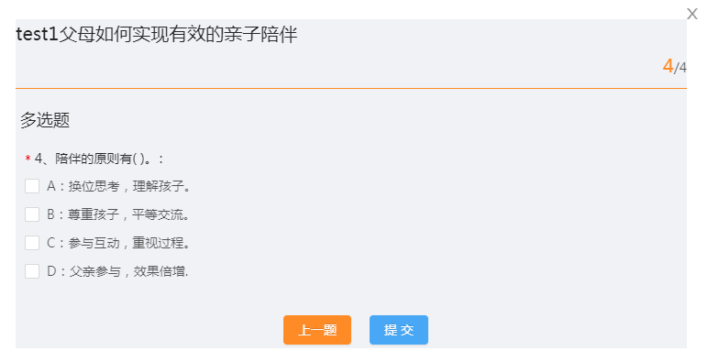

提交后，显示答题分数和具体答题情况，如下图所示：

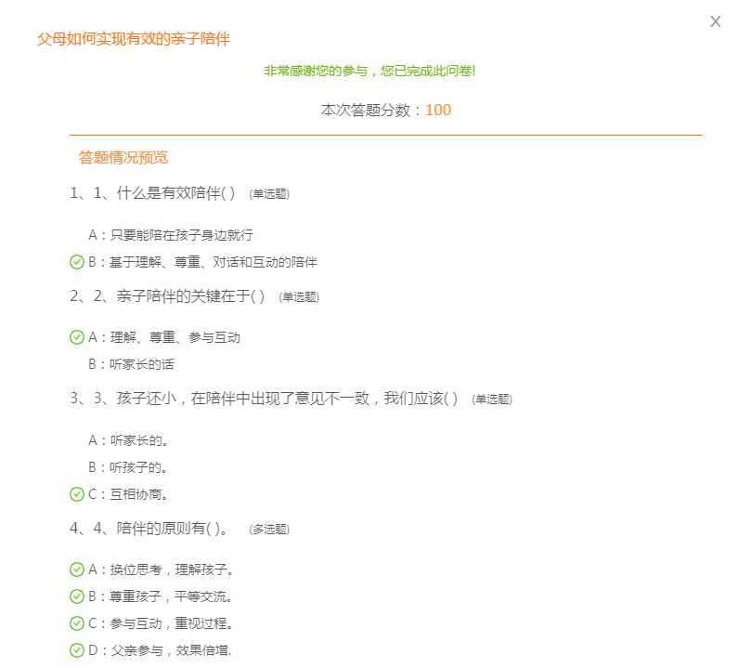

手机端页面：



